Мастер-класс «Народная тряпичная кукла – закрутка»
Мастер класс рассчитан на детей , воспитателей, родителей.
Назначение: игровая кукла для ребенка; оберег; подарок своими руками; украшение любимого уголка в комнате.
Цель. Извлечение красоты из обычных, казалось бы бросовых обрезков, лоскутков кромок материи.
Задачи.
1. Научить мастерить тряпичную куклу бесшовным способом, проявляя фантазию и творчество.
2. Вызвать интерес к народному творчеству. Восстановить и сохранить для новых поколений такое явление, как народная традиционная кукла.
3. Закрепление у детей трудовых навыков: складывание, сворачивание, скручивание, обматывание, завязывание.
4. Заинтересовать родителей в возрождении и сохранении народных традиций семейного рукоделия.
Материалы.
- 2 квадрата белой ткани (20х20) для туловища и блузки;
- один квадрат (20х20) и две полоски цветной ткани для сарафана;
- прямоугольный лоскутик для передника и треугольный для косынки;
- белые нитки;
- вата для объема;
- тесьма для пояса.
Под р.н. музыку зал входит воспитатель а в русском костюме.
Мир вам, гости дорогие!
Вы явились в добрый час.
Встречу тёплую такую
Приготовили для Вас.
Здравствуйте дорогие гости. Мы рады сегодня видеть вас в нашем детском саду. Собрались мы сегодня, чтобы вспомнить старину Давайте поздороваемся с вами по старинному русскому обычаю. Прижав руку к сердцу.
Вечерами, после трудового дня любили люди собираться на посиделки. На посиделках не сидели сложа руки: шили, вышивали, песни пнли, хороводы водили. Дети тоже не оставались без дела: играли, помогали взрослым, делали себе игрушки. Их мастерили из разных материалов: лоскутов ткани, ниток, соломы.
Дружный народ, собирайтесь в хоровод.

. Отгадайте загадки:
Что все это значит? Дочка, а не плачет; Спать уложишь – Будет спать День, и два, и даже пять...(кукла)
- Да. Посмотрите, сколько кукол у нас в гостях

«Кто в куклы не играет, тот счастья не знает» /поговорка/
О народной кукле сейчас Вам расскажу,
А если Вам понравиться,- как сделать покажу.
Что такое кукла? Мы знаем с самого детства.
Куклы — не просто предмет интерьера или игрушка. С древних времен кукла была прообразом человека и участвовала в самых разных магических обрядах и ритуалах. Куклам присваивали способность говорить, видеть, слышать и даже ходить. Быть на стороже в доме.
Ценность народных кукол – в их пластическом совершенстве, образном и смысловом богатстве. Кукла, сделанная из ткани, травы, соломы или цветов бабушкой для внучки или матерью для ребенка, или девочкой для младшей сестрички или братика, содержит сокровенную родовую
информацию, а также информацию любви, защиты, доброжелательности.
Куклы сопровождали наших предков от рождения до самой смерти. Они принимали участие во всех важнейших этапах жизни человека. Считалось, что куклы, сделанные своими руками из подручных материалов, обладают магическими свойствами. Наши предки верили, что куклы способны отгонять злых духов и приносить счастье в дом. Наверное, поэтому эти куколки довольно часто носились как талисманы.
Кукол делали на рождение ребёнка, на начало покосных работ, они помогали в домашних делах и ремёслах, охраняли сон и берегли здоровье хозяев. Есть свадебные игрушки, которыми благословляли молодых, были и просто обыкновенные игровые куклы, с которыми играли дети. А потому в процессе изготовления не использовали ни ножниц, ни иголок (ну кто же станет резать и колоть будущего хранителя и защитника). Детали кукол не сшивали, а связывали между собой, приматывали друг к дружке. Главная черта российских народных куколок – чистый лик, без носа, рта и глаз. Потому что по старинным поверьям считалось, что "если не нарисуешь лицо, то не вселится нечистая сила и не принесет ни ребенку, ни взрослому человеку вреда"
Куклы были не только девчачьей забавой. Играли до 7-8 лет все дети, пока они ходили в рубахах. Но лишь мальчики начинали носить порты, а девочки юбку, их игровые роли и сами игры строго разделялись. По своему назначению куклы делятся на три большие группы: куклы – обереги, игровые и обрядовые.
С давних пор люди умели защитить себя и свой дом от бед, несчастий, сглаза. Они умели делать обереги. И эти обереги имели силу, они действительно защищали своих хозяев. Оберег - амулет или волшебное заклинание, спасающее человека от различных опасностей, а также предмет, на который заклинание наговорено и который носят на теле в качестве талисмана. И сейчас они еще сохраняются в наших домах. Во многих домах встречаются подковы, висящие на стене в прихожей или венички, или домовой из холщового мешка и мн.др.
Игровые – для того чтобы дети играли в тряпичные куклы - у них более детально прорабатывались части тела, элементы костюма, добавлялась обувь. Так дети могли проигрывать социальные роли. Ведь куклу можно сделать как бедную, так и богатую, как с прорисованным лицом, так и вовсе без лица. Часто этих кукол делали сами дети, что в дополнение ко всему прививало любовь к рукоделию, а так же способствовало лучшему развитию ребенка.
Обрядовые куклы - каждое ритуальное действие, направленное на привлечение сил, не поддающихся человеческому осязанию, в большинстве случаев сопровождается использованием какого-либо предмета. У наших предков таким обязательным участником практически всех ритуальных действий была обрядовая тряпичная кукла. По сей день с песнями и играми сжигают чучело зимы – Дуню – Масленицу, а после лакомятся блинами – символами солнца. Мистический обряд стал веселой игрой, а кукла – полено и соломенное чучело – заменой жертв богам.

Воспитатель показывает игровую куклу - хороводницу
Рукотворные куклы на протяжении веков сопровождали быт русских крестьян. Они бережно хранились в сундуках и передавались из поколения в поколение. Малым деткам кукол шили мамы, старшие сестры, бабушки, «…при всей невероятной занятости они находили для этого время. Ребенка специально обучали традиционным приемам изготовления куклы, и лет с пяти простейшую тряпичную куклу могла сделать любая девочка». А начинали девочек учить изготавливать куклы уже с трехлетнего возраста.
Главная особенность куклы, заключается в том, что сделана она без иголки и безлика. Для ребенка кукла будет игрушкой-подружкой и оберегом одновременно, поэтому колоть её иглой негоже, а делать лицо по народным поверьям нельзя, так как такая кукла может обрести душу и стать опасной. А «безликая» куколка считается предметом неодушевленным и не может навредить ребенку. Сделанная с любовью своими руками куколка, будет предметом гордости ее мастерицы.
Воспитатель показывает куклу- пеленашку: Самую первую куклу при рождении ребенка делала мама - это кукла пеленашка. А как вы думаете, почему она так называется(ответ). Её мастерили из лоскута, который мама отрывала от подола самого счастливого платья. Обычно пеленашку клали возле подушки ребенка, чтобы оберегать малыша от плохих снов.
Итак, родители делают куклу- хороводницу, а дети- пеленашку. Ну и конечно родители помогают своим деткам.
Воспитатель показывает технику изготовления кукол. Родители с детьми приступают к самостоятельному изготовлению.
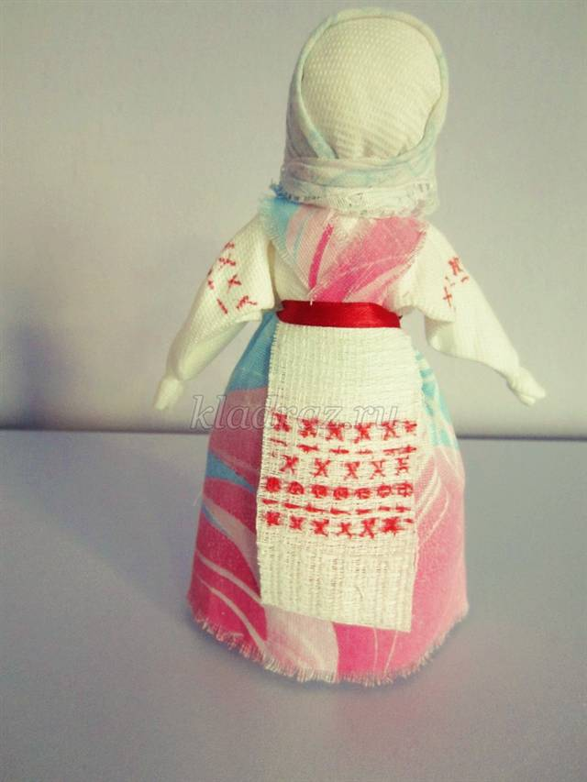
Материалы.
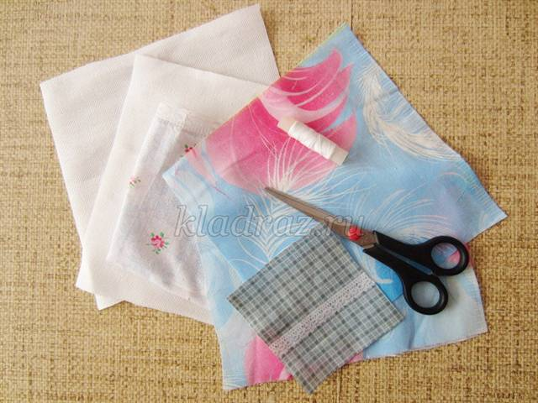

Технология изготовления куколки
Берем один квадрат белой ткани и подгибаем края внутрь, как показано на фото. Там, где подогнут более широкий край (справа) будет основание. Оно получится толще, для того, чтобы кукла была устойчива.
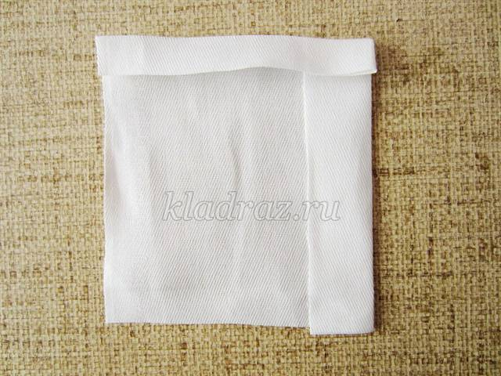
В середину кладем вату, чтобы наша куколка не была слишком худенькой.
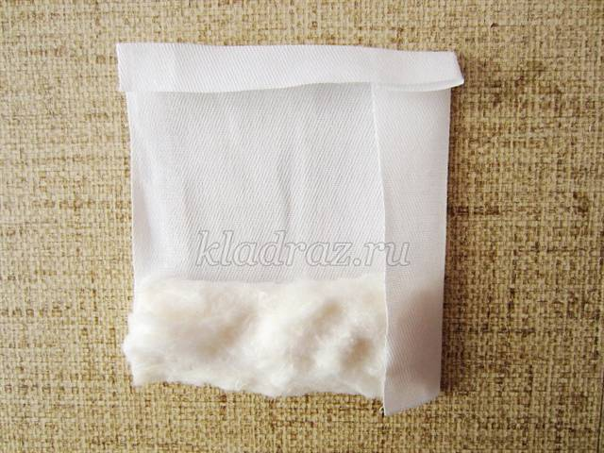
Выполняем тугое закручивание.
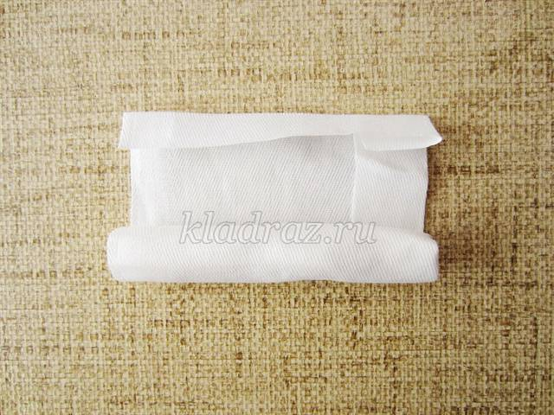
Получилась скрутка - рулик. Это «тулово» нашей куколки.
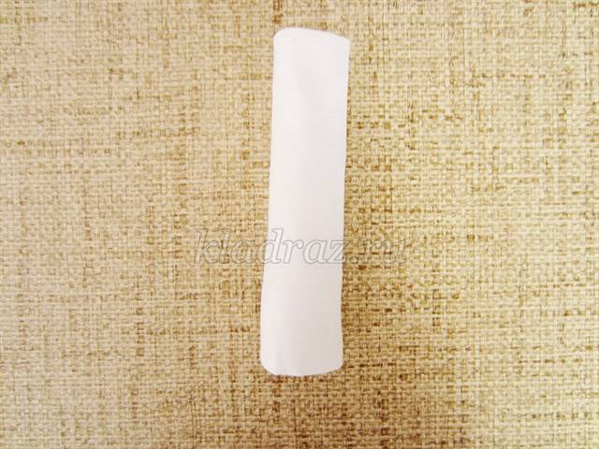
На уровне шеи и пояса перевязываем скрутку ниткой.
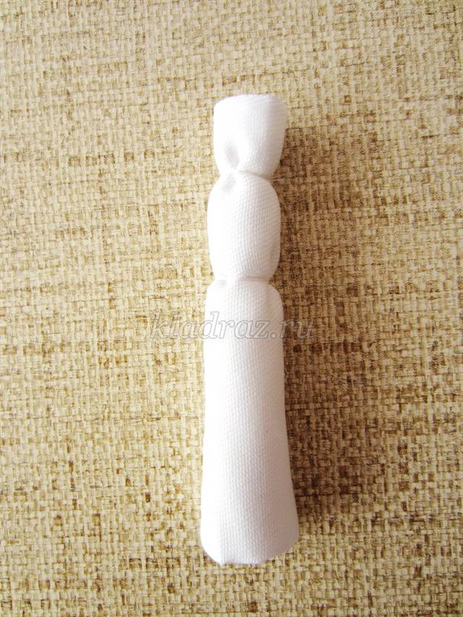
Берем второй квадрат белой ткани, в центр размещаем скрутку и кусочек ваты, чтобы голова получилась более круглой.
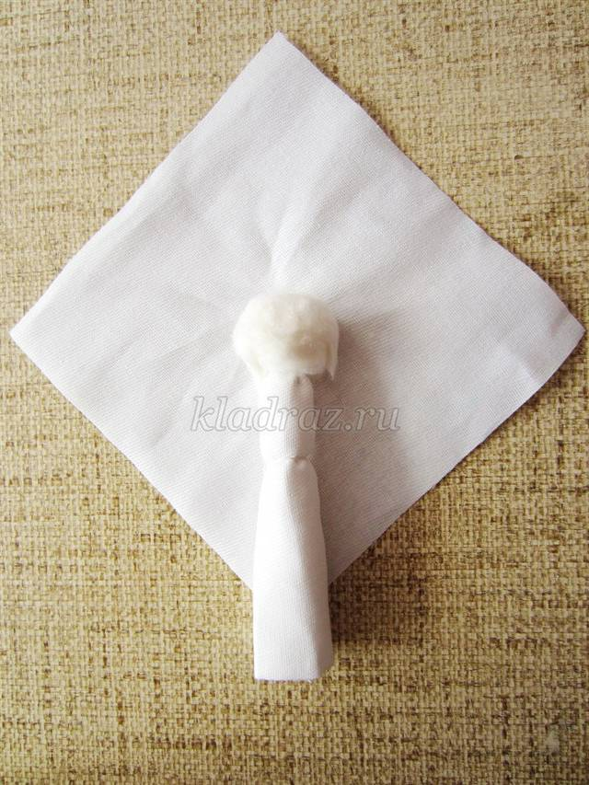
Завязываем ниткой на уровне шеи.
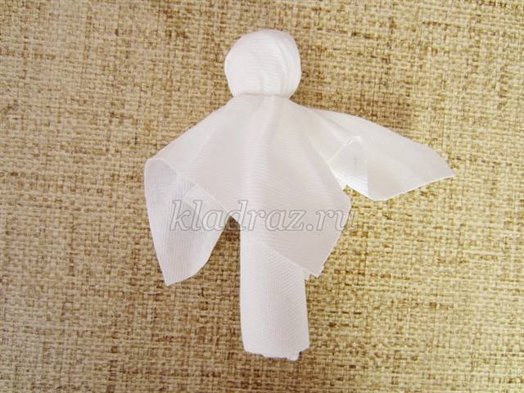
Расправляем ткань. Постараемся убрать лишние складки с лица куклы.
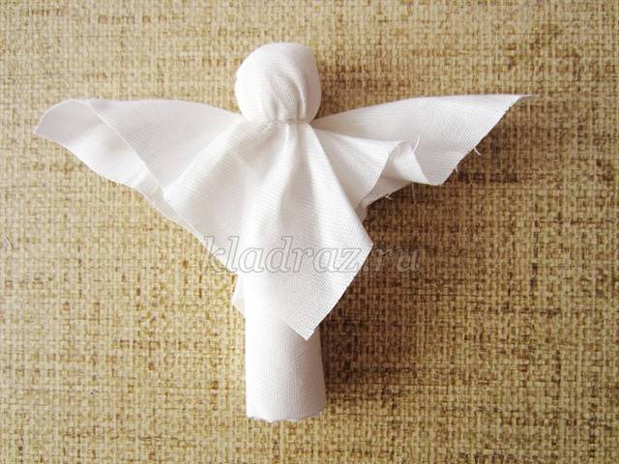
Формируем руки: определяем их длину и лишнюю ткань заворачиваем вовнутрь. Края рукава убираем в середину.
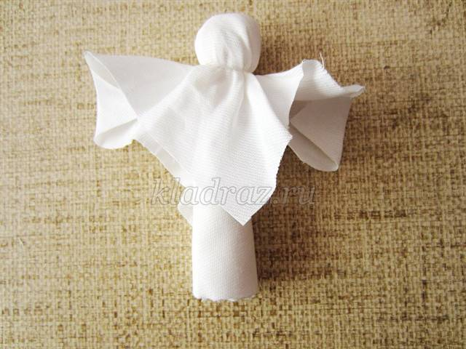
Отмеряем размеры ладошек и перетягиваем их ниткой. Свободные уголки подвязываем вокруг туловища ниткой на поясе, стараясь распределить ткань равномерно.
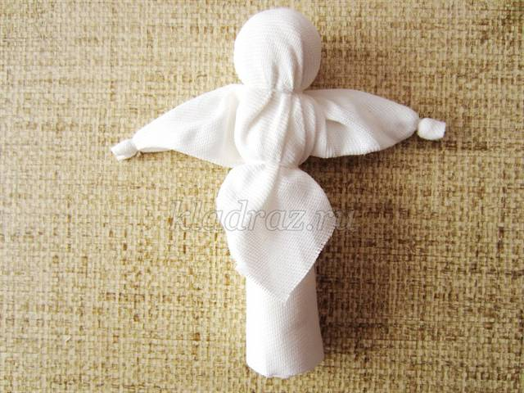
Основа нашей куклы готова. А вот наряд – это ваша фантазия и творчество. Я сделала кукле сарафан. Берем две узкие цветные полоски ткани и располагаем их крестообразно через плечи на груди и спине. Завязываем ниткой на поясе.
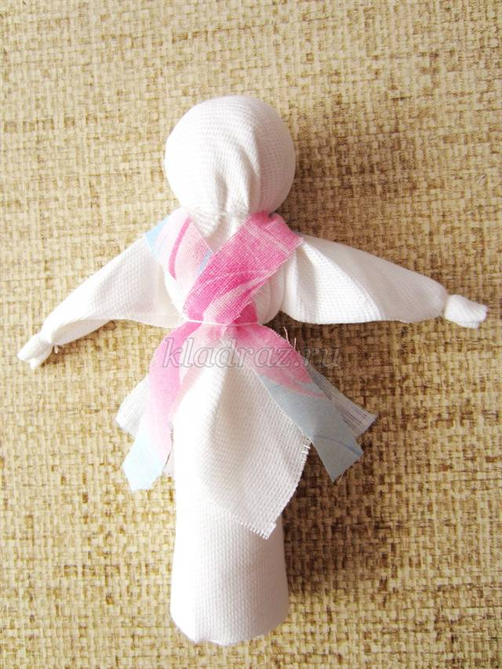
Квадрат цветной ткани сворачиваем пополам, располагая нитку внутри.
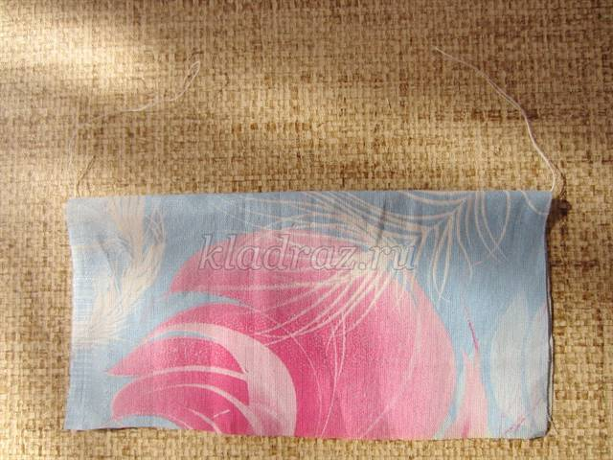
Стягиваем нитку, ткань прикладываем к поясу, равномерно распределяя вокруг , и завязываем.
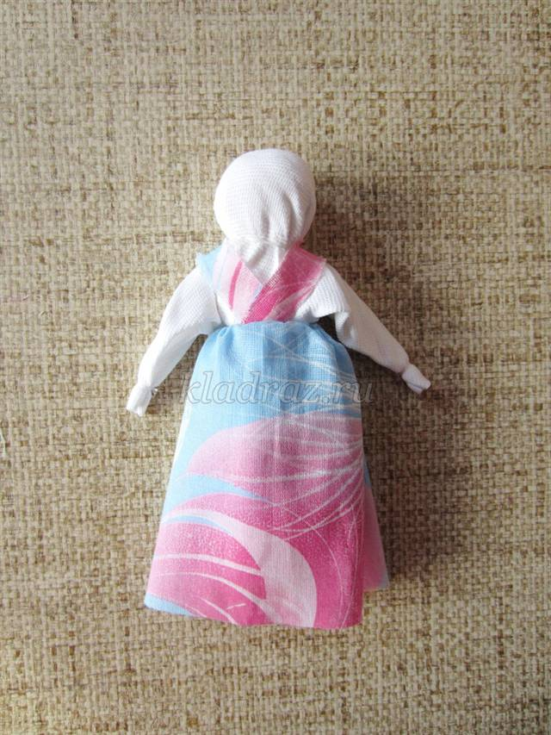
Повязываем куколке косыночку, завязываем пояс и куколка готова.
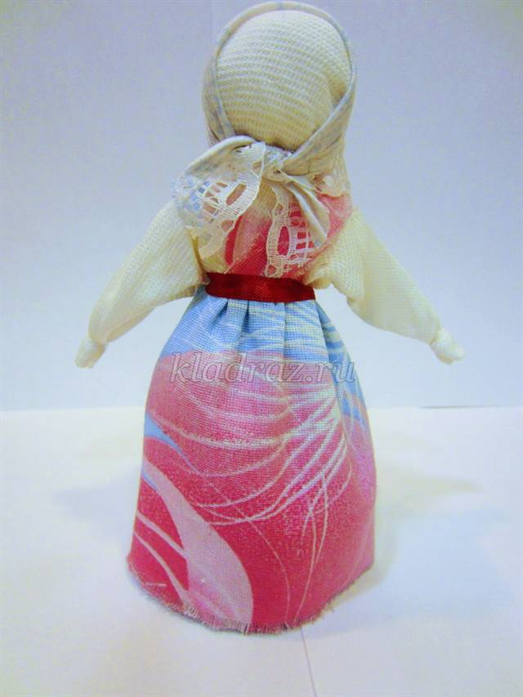
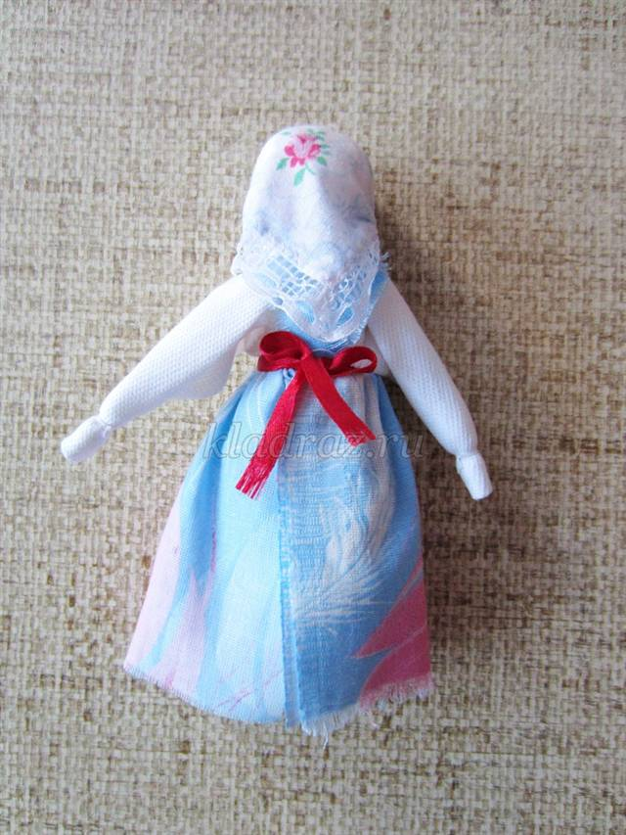
Другой вариант. Косыночка завязана вокруг головы. Куколка украшена передничком. Орнамент нарисован фломастером.
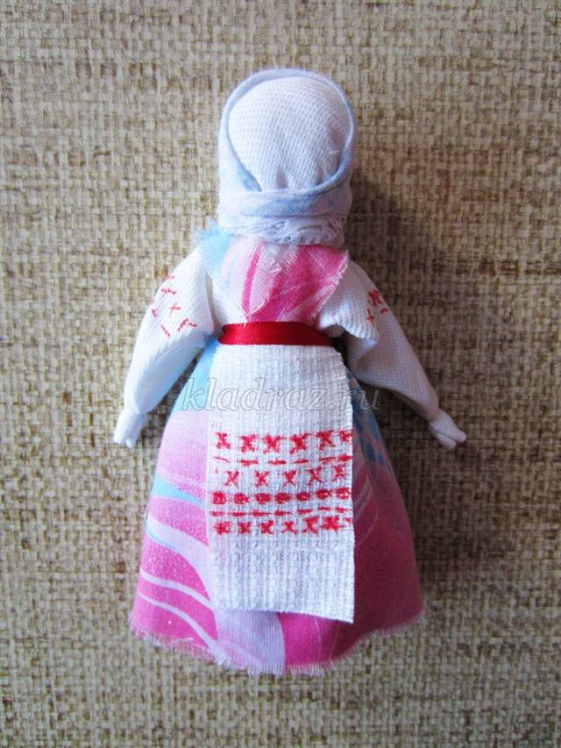
Но моя куколка грустит: не с кем хоровод водить.
Сделайте подружек ей, кукле будет веселей.
Делаем младенца. Возьмем кусочек хлопчатобумажной грубой ткани размером 10/7см, туго скрутим столбик и перевяжем его красной нитью. Из белой ткани вырежем косыночку и закрепим ее на голове младенца, как показано на фото.
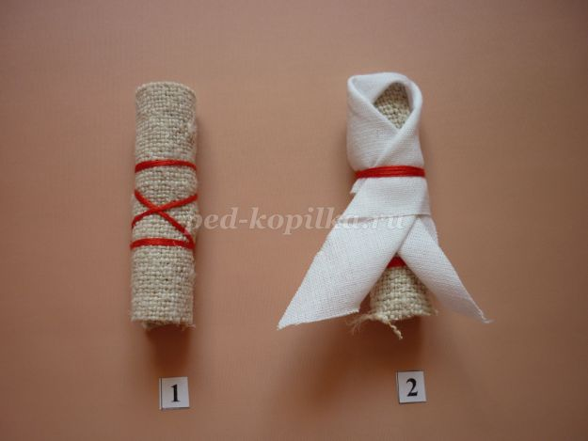
Запеленаем младенца. Берем лоскуток размером 10/13 для пеленки. Пеленаем, как показано на фото. Открытые края ткани подгибаем вовнутрь, чтобы не было ниток, и работа выглядела аккуратно и эстетично, перевязываем.
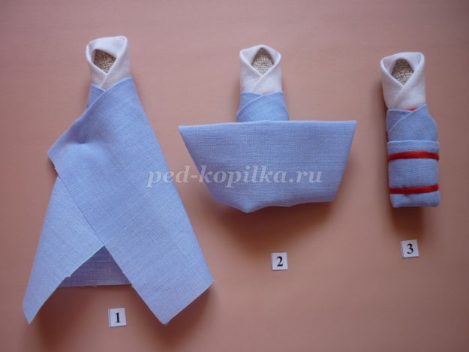

Притча “О мудреце и хитреце” Однажды хитрец, прослышав о мудром старце, решил испытать его, так как был уверен, что он мудрее. Хитрец поймал бабочку и пришёл к мудрецу. - Скажи мне, о мудрейший, что у меня в кулаке? - Я не волшебник, не могу видеть сквозь твои пальцы. - Ладно, правда твоя, там бабочка. Тогда ответь мне, живая она или мертвая? – спросил хитрец и подумал: “Если мудрец скажет, что бабочка живая, то я её раздавлю, а если скажет, что она мёртвая, разожму и выпущу её. Мудрец посмотрел на хитреца и сказал: - Всё в твоих руках. Действительно, все в наших руках, которые сегодня прекрасно потрудились. Спасибо вам за внимание и доброжелательное отношение.

